

**19.2 家庭电路中电流过大的原因**

# 家用电器的总功率对家庭电路的影响

根据电功率和电流、电压的关系式*P*=*UI*，可以得到 *I=P/U* 。家庭电路中的电压是一定的，*U*=220V，所以用电器功率*P*越大，电路中的电流就越 大 。用电器的总功率过大是家庭电路中电流过大的原因之一。

# 短路对家庭电路的影响

发生短路是家庭电路中电流过大的另一个原因。根据 欧姆定律*I*=*U*/*R* 可知，由于导线的电阻很小，家庭电路中的电压是一定的，*U*=220V，短路时电路中的电流非常 大 ，会产生大量的热，使导线的温度急剧升高，很容易造成火灾。

* + 1. 小明的家中有150 W的电视机一台，300W的洗衣机一台，100W的电冰箱一台，800W的电饭煲一只，40 W的照明灯8盏，则安装电能表时，选用以下哪一种电能表最合适

|  |  |  |  |
| --- | --- | --- | --- |
| * + - * 1. 220 V 5 A | * + - * 1. 220 V 10 A | * + - * 1. 220 V 15 A | * + - * 1. 220 V 20 A |

* + 1. 家庭电路中的电灯昏暗，此时电能表表盘转得飞快，发生这种现象的原因是

|  |  |
| --- | --- |
| * + - * 1. 电路有用电器被短接 | * + - * 1. 电路中总功率过大 |
| * + - * 1. 金属外壳的用电器漏电 | * + - * 1. 电压高于220V |

* + 1. 小刚晚上做作业时，把台灯的插头插入插座，闭合台灯开关后，他家所有的照明灯都突然熄灭，检查发现总开关已跳闸，故障可能是

|  |  |
| --- | --- |
| * + - * 1. 台灯插头处出现了短路 | * + - * 1. 台灯灯泡处出现了短路 |
| * + - * 1. 台灯开关的两接线碰线 | * + - * 1. 插座处出现了短路 |

* + 1. 如图所示的甲、乙两个电路中，开关闭合后，电线燃烧起来。分析产生现象的原因：

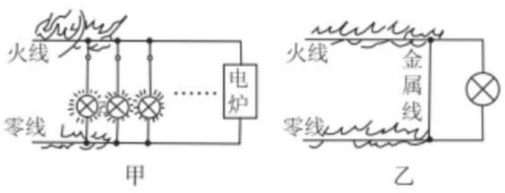

* + - 1. 甲电路中电线燃烧起来的原因是 用电器总功率过大 使电路中电流过大；
      2. 乙电路中电线燃烧起装的原因是 短路 使电路中电流过大。
    1. 如果家庭电路出现了短路，则将要发生的是

|  |  |
| --- | --- |
| * + - * 1. 电流减弱 | * + - * 1. 用电器烧坏 |
| * + - * 1. 电灯发暗 | * + - * 1. 熔丝烧断 |

* + 1. 下列三个现象：①灯头里的两个线头相碰；②插座中的两线头相碰；③照明电路的开关里两线头相碰。其中可能引起保险丝熔断的是

|  |  |  |  |
| --- | --- | --- | --- |
| * + - * 1. ①②③ | * + - * 1. ①② | * + - * 1. ①③ | * + - * 1. ②③ |

# 保险丝的作用

## 保险丝的作用

为了防止电路中电流过 大 ，发生危险，电路中常常安装保险丝，以保护 用电器 或 人身安全 。

## 保险丝的材料

保险丝是用 铅锑合金 制作的，电阻比较 大 、熔点比较 低 。为了 安全用电 ，禁止用 铜 丝、 铁 丝等导线代替保险丝。

## 保险丝的工作原理

当电流过 大 时，它由于温度升高而熔断，切断电路，起到保护的作用。

* + 1. 为了防止因电流过大发生危险，家庭电路中要安装保险丝，以保护用电器或人身安全正确说法是

|  |  |
| --- | --- |
| * + - * 1. 人体触电是家庭电路中电流过大的原因 | * + - * 1. 保险丝熔断一定是电路发生了短路 |
| * + - * 1. 制作保险丝的材料熔点较低、电阻较大 | * + - * 1. 制作保险丝的材料熔点较高、电阻较小 |

* + 1. 家庭电路中，空气开关的主要作用是

|  |  |
| --- | --- |
| * + - * 1. 保持电路的电压不变 | * + - * 1. 可以节省电能 |
| * + - * 1. 保证用电器功率不变 | * + - * 1. 当电路中电流过大时自动切断电路 |

* + 1. 一天，小明将电饭锅接入家庭电路,待其正常工作后,又将空调的插头插入插座，闭合开关工作一段时间后家中的保险丝突然烧断。请指出导致保险丝烧断的原因，并用所学的物理知识解释。



* + 1. 小明在家学习时遇到这样的情况：刚把台灯的插头插入插座中，就听到“啪”的一声，家里的所有用电器都停止了工作。经检查保险丝烧断了。请你用所学的物理知识解释保险丝烧断的原因。

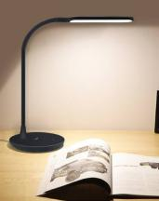

# 练习题

* + 1. 家庭电路中的保险丝熔断了，以下原因中不可能的是

|  |  |
| --- | --- |
| * + - * 1. 家庭中用电器的总功率过大 | * + - * 1. 电灯开关中的两根导线相碰 |
| * + - * 1. 保险丝的规格不合适，断电流太小 | * + - * 1. 插头中的两根导线相碰 |

* + 1. 在生活中，我们会遇到这些情况：a开关中的两个线头相碰；b插头中的两个线头相碰；c电路中增加了大功率的用电器；d户外输电线绝缘皮损坏。在上述情况中，可能引起家庭电路中空气开关跳闸的是

|  |  |  |  |
| --- | --- | --- | --- |
| * + - * 1. a和b | * + - * 1. b和c | * + - * 1. b和d | * + - * 1. a和d |

* + 1. 小明同学为了探究家庭电路中电流过大的原因，做了如下实验。他用若干“12 V 6 W”的灯泡作为用电器，12V的铅蓄电池代替家庭照明电路的电源，电源的正极代替火线。在正极与用电器之间接入一段保险丝，在负极与用电器之间接入一块电流表（如图所示）。

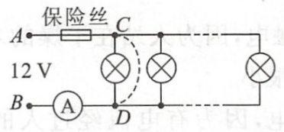

* + - 1. 小明实验时用12 V电池代替家庭照明电路电源的好处是 12V小于36V，是对人体的安全电压 。
      2. 小明依次在电路中接入几个小灯泡，当接入两个小灯泡时，电路可以平稳地工作，此时电流表的示数为 1 A。当他再接入一个小灯泡时，发现保险丝熔断，此时电路中的电流变成0，该实验可以验证电路中电流过大的原因是 用电器的总功率过大 。
      3. 小明只让一个小灯泡工作，在C、D两点间接入一段导线，他发现保险丝会马上 熔断 ，该实验可以验证电路中电流过大的原因是 发生了短路 。
      4. 小明实验中所用的保险丝的熔断电流不大于 1.5 A。
    1. 关于家庭用电，下列说法正确的是
       - 1. 家庭电路中电流过大，一定是电路发生了短路
         2. 连入电路中的用电器总功率越大，干路中的电流就越大
         3. 保险丝熔断了，可以用铜丝或铁丝代替
         4. 空气开关跳闸后，重新闭合开关就可以了
    2. （多选）关于家庭电路，下列说法中正确的是
       - 1. 家庭里用电器正在工作，如果再接入更多用电器，则家庭电路的总电阻变小
         2. 家庭电路中总电流过大，可能是电路中发生了短路
         3. 安装保险丝时，应尽可能选择额定电流大的保险丝
         4. 电炉子工作时，电炉丝热得发红，而连接电炉子的导线并不太热，是因为电炉丝的电阻比导线电阻大
    3. 如图所示，甲、乙两个电路中，开关闭合后，输电线因电流过大而燃烧起来，则甲产生电流过大的原因是 电路中用电器的总功率过大 ，乙产生电流过大的原因是 发生短路， 图丙中，当漏电保护器检测到通过图中A、B两处的电流不相等（即发生漏电）时，会迅速切断电路，从而起到保护作用。当家电维修人员在图中C处不慎触电时，漏电保护器会切断电路。若人体电阻为10 kΩ，触电时通过人体的电流为 0.022 mA。

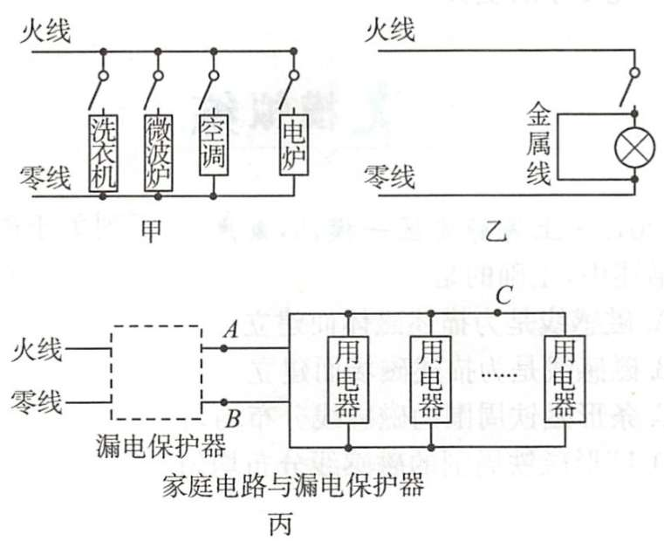

* + 1. 家庭电路中电流过大，会引起家庭电路中保险丝熔断，其原因有：短路和 用电器的总功率过大 。电流过大时，保险丝会自动熔断，这要求保险丝的熔点应较 低 （选填“低”或“高”），保险丝的电阻应较 大 （选填“大”或“小”）。
    2. 如图甲所示，开关闭合后，电线燃烧起来，产生的原因是什么？

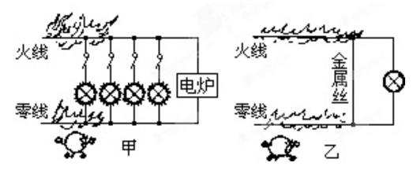

* + 1. B
    2. B
    3. B
    4. 用电器总功率过大、短路
    5. D
    6. A
    7. C
    8. D
    9. 略
    10. 略
    11. B
    12. B
    13. 12V小于36V，是对人体的安全电压、1、用电器的总功率过大、熔断、发生了短路、1.5
    14. B
    15. ABD
    16. 电路中用电器的总功率过大、发生短路、0.022
    17. 用电器的总功率过大、低、大
    18. 略